080394

Dodo Nanette
Berceuse
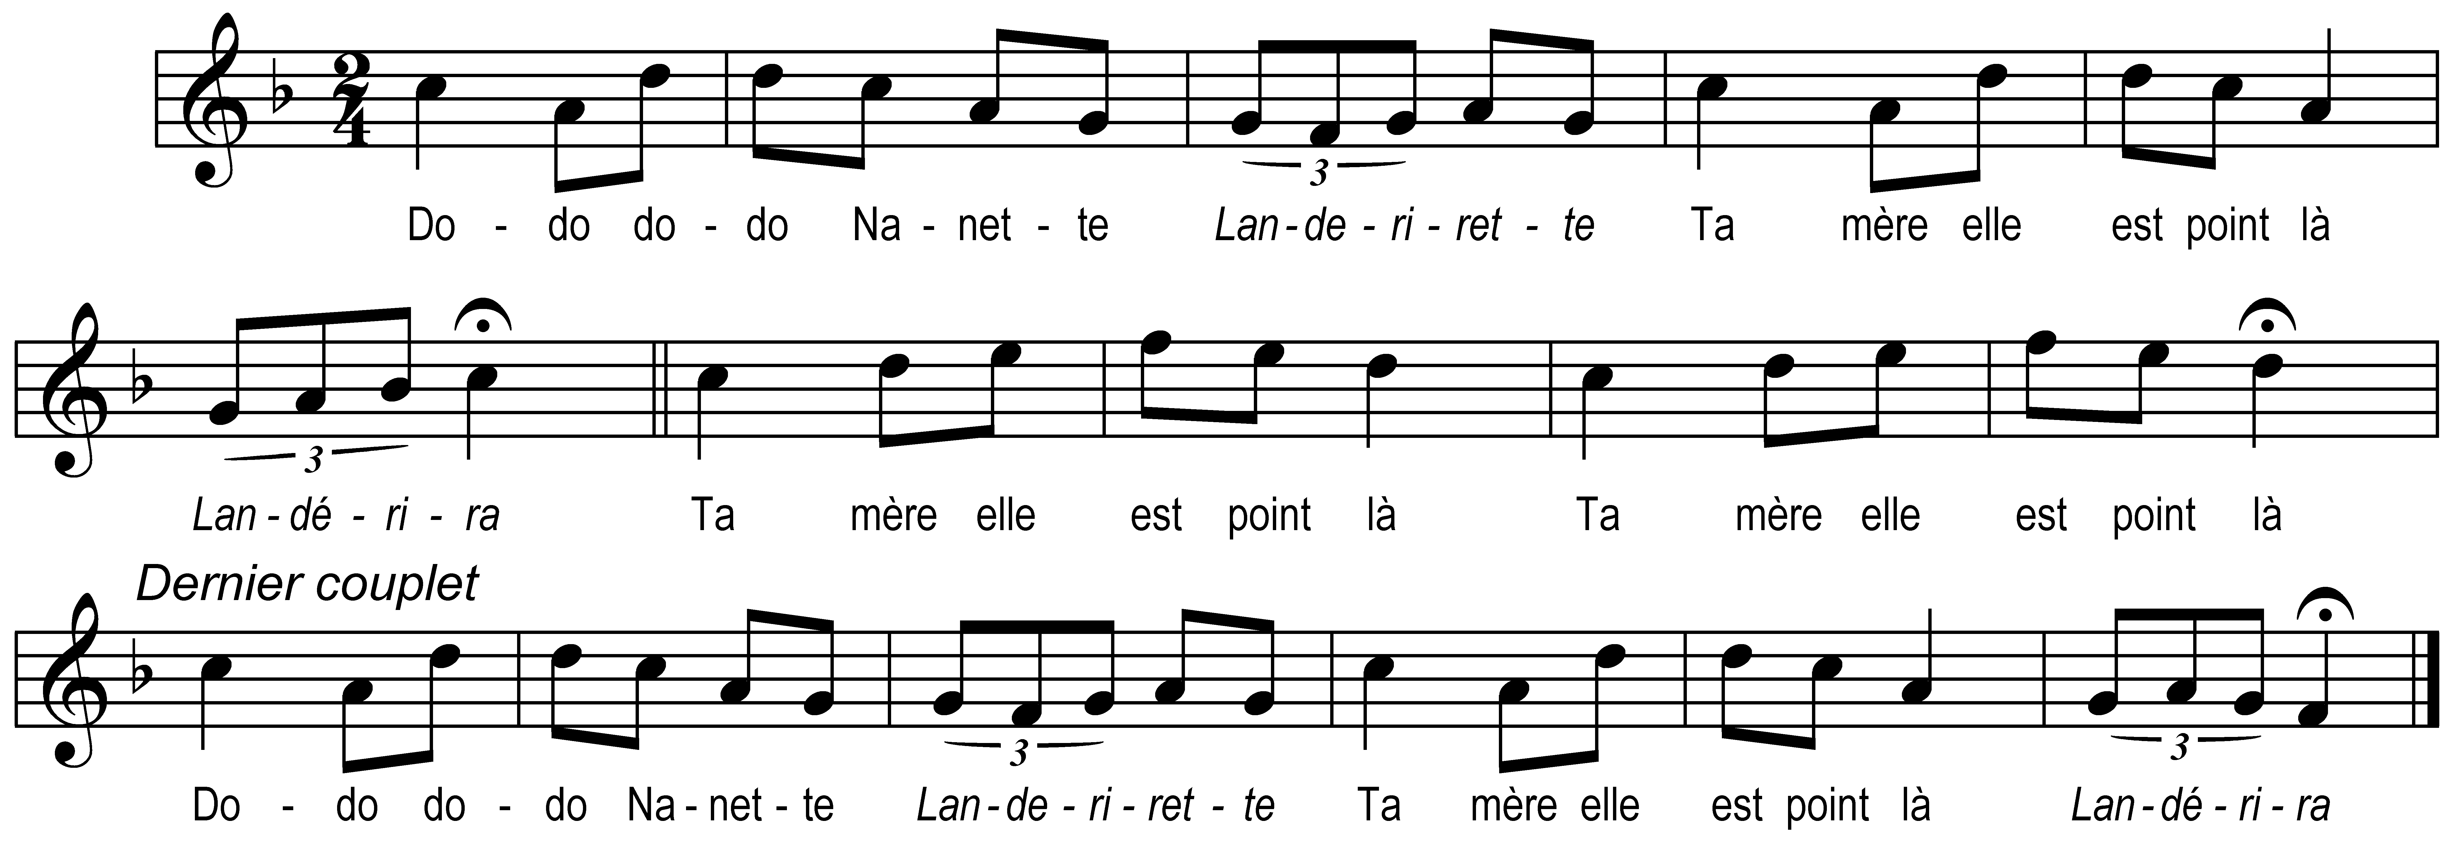

Dodo dodo Nanette

Landerirette
Ta mère elle est point là

Landerira
Ta mère elle est point là (bis)

Elle est à la rivière

Landerirette
A laver ses drapias

Landerira
A laver les drapias (bis)

Ta mère elle est trop jeune

Landerirette
Elle aime ses ébats

Landerira
Elle aime ses ébats (bis)

Mais quand ell’ sera vieille

Landerirette
Ell’ se retirera

Landerira
Ell’ se retirera (bis)

Dans un couvent de nonnes

Landerirette
Et se convertira

Landerira
Et se convertira (bis)

Dodo dodo Nanette

Landerirette
Ta mère elle est point là

Landerira

